Günlük Kişisel Gündem 14 Kasım 2026
13 Kasım 09:19 – 14 Kasım 09:19 (İstanbul) döneminin öne çıkan beş gelişmesi
1. ChatGPT Wallet, AI ajanlarına güvenli ödeme yetkisi veriyor
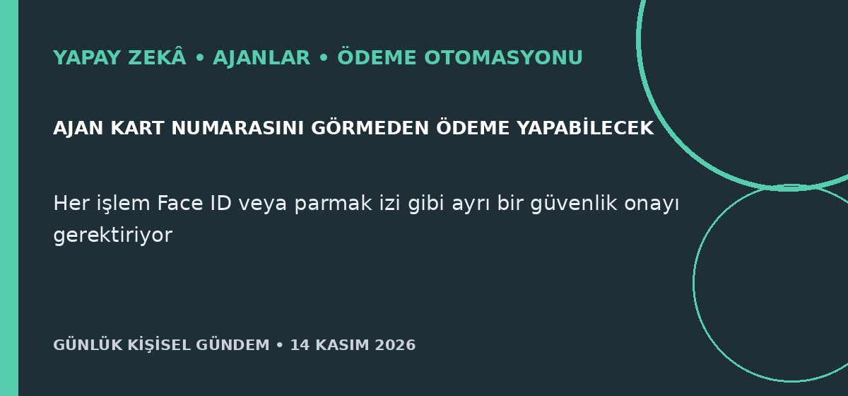
Özet
OpenAI, AI ajanlarının kullanıcı adına alışveriş ödemesi yapmasını sağlayan ChatGPT Wallet’ı duyurdu. American Express, Mastercard ve Visa ile geliştirilen sistemde gerçek kart bilgileri yerine ödeme tokenı kullanılıyor; kullanıcı her işlemden önce ürünleri, toplam tutarı ve kartı görüp biyometrik kontrolle onay veriyor.
Benim için neden önemli
Ajanların yalnız öneri üretmekten finansal işlem tamamlamaya geçmesi, n8n ve API ürünlerinde yeni bir katman açıyor. Mikro-SaaS tasarımında harcama limiti, kategori ve zaman kuralı, tek kullanımlık yetki, geri ödeme akışı ve değiştirilemez işlem kaydı temel gereksinim olmalı.
Kaynak Reuters, 13 Kasım 2026
2. Microsoft 365 kesintisi yedek iletişim planlarını gündeme taşıdı
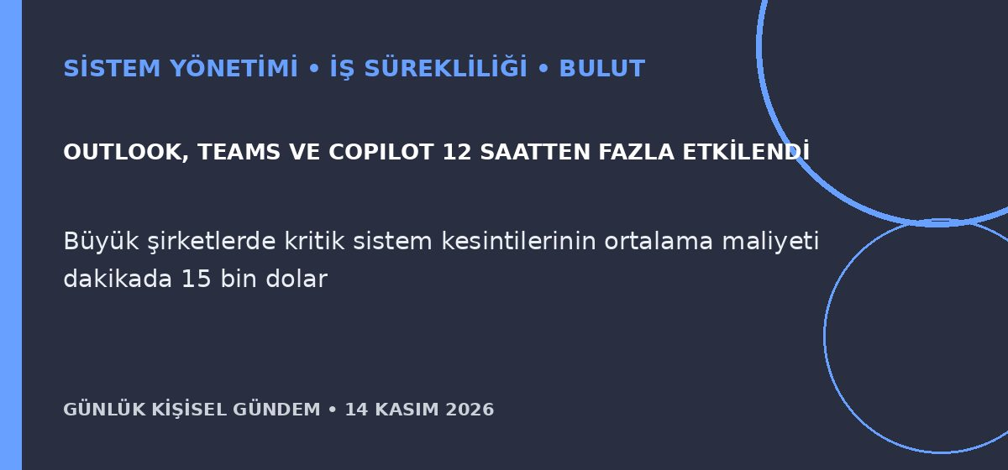
Özet
Microsoft’un Outlook, Teams ve Copilot hizmetlerini etkileyen küresel kesintisi 12 saatten uzun sürdü; şirket sorunun sunucu kaynaklı olduğunu ve kötü niyetli faaliyete ilişkin kanıt görmediğini açıkladı. Tüketici hizmetleri toparlanırken bazı kurumsal Microsoft 365 servislerinde iyileşme kademeli devam etti.
Benim için neden önemli
Kıdemli sistem deneyimin açısından konu yalnız yüksek erişilebilirlik değil, bağımsız iletişim ve kimlik sürekliliği. Kritik n8n akışlarında ikinci tetikleme kanalı, kuyruklama, çevrimdışı prosedür, geçici e-posta erişimi ve sağlayıcıdan bağımsız durum sayfası ölçülebilir bir dayanıklılık paketi olarak ürünleştirilebilir.
Kaynak Reuters Breakingviews, 13 Kasım 2026
3. Tesla Cybercab satışa açıldı; araç aylık abonelik olmadan çalışmayacak
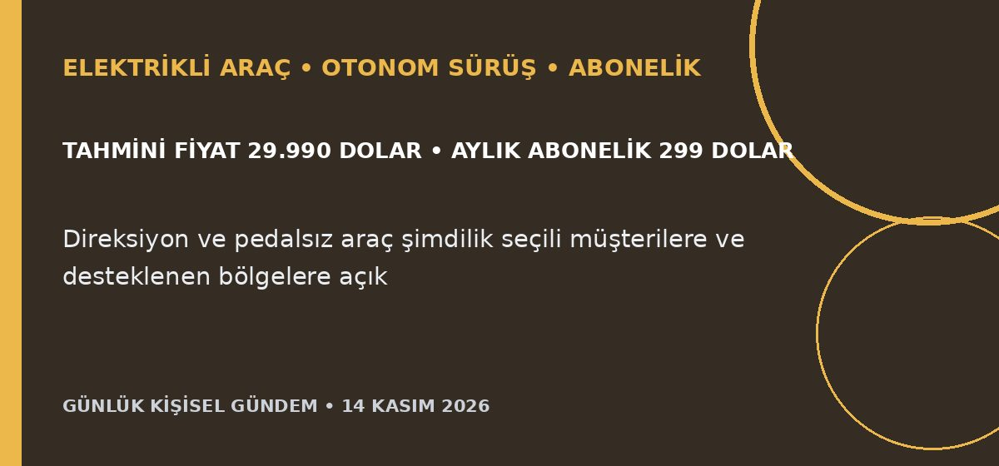
Özet
Tesla, direksiyonu ve pedalları bulunmayan Cybercab için seçili müşterilerden kişisel kullanım siparişi almaya başladı. Tahmini fiyat 29.990 dolar; aracı çalıştırmak için aylık 299 dolarlık otonomi aboneliği ve sipariş için iade edilmeyen 1.000 dolar depozito gerekiyor.
Benim için neden önemli
Donanımın temel işlevinin sürekli yazılım aboneliğine bağlanması, otomobil sahipliğini hizmet sözleşmesine dönüştürüyor. EV değerlendirirken satın alma fiyatının yanında bölgesel kullanım sınırı, bağlantı bağımlılığı, abonelik artışı, veri kullanımı, regülasyon ve üretici desteği birlikte incelenmeli. Bu yatırım tavsiyesi değildir.
Kaynak The Wall Street Journal, 13 Kasım 2026
4. Fed anketinde AI, finansal sistem için en büyük risk başlığına çıktı
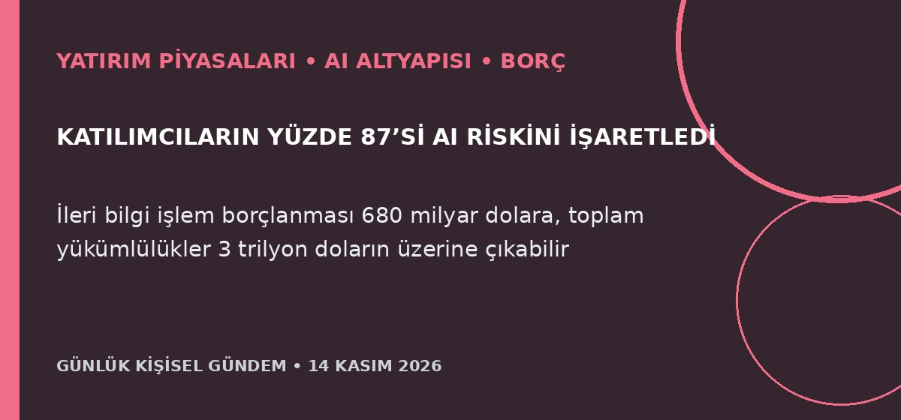
Özet
Fed’in Finansal İstikrar Raporu’na katkı veren piyasa katılımcılarının yüzde 87’si AI bağlantılı riskleri önemli gördü; mayısta bu oran yüzde 50’ydi. İleri bilgi işlem altyapısıyla bağlantılı borç ihracı ekim itibarıyla 680 milyar dolara ulaşırken borç, garanti ve henüz başlamamış kiralama yükümlülüklerinin 3 trilyon doları aşabileceği belirtildi.
Benim için neden önemli
AI yatırımlarında yalnız talep ve gelir büyümesini değil, veri merkezi borcu, uzun vadeli kapasite sözleşmeleri, garantiler ve sağlayıcılar arası çapraz finansmanı da izlemek gerekiyor. Olası kazanç yavaşlaması kredi koşullarını ve teknoloji değerlemelerini birlikte etkileyebilir; bu bir al-sat tavsiyesi değildir.
Kaynak Reuters, 13 Kasım 2026
5. ABD üretici enflasyonu yayılırken elektronik bileşen fiyatları yüzde 31,7 arttı
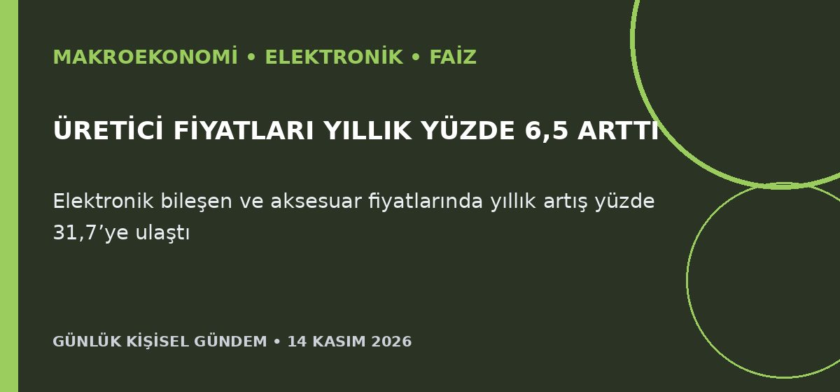
Özet
ABD Üretici Fiyat Endeksi ekimde aylık yüzde 0,3 ve yıllık yüzde 6,5 arttı; yıllık oran Kasım 2022’den bu yana en yüksek düzeye çıktı. AI altyapı yatırımlarının etkisiyle elektronik bileşen ve aksesuar fiyatları aylık yüzde 4,2, yıllık yüzde 31,7; bilgisayar ve ekipman fiyatları ise yıllık yüzde 21,4 yükseldi.
Benim için neden önemli
Maker projelerinde ESP32, sürücü, ekran ve güç elektroniği gibi parçaların dolar fiyatı ve teslim süresi baskı altında kalabilir; kritik parçaları erken doğrulamak ve ikinci tedarikçi belirlemek önem kazanıyor. Genişleyen enflasyon Fed faizlerini, doları ve gelişmekte olan ülke varlıklarını baskılayabilir; bu al-sat tavsiyesi değildir.
Kaynak Reuters, 13 Kasım 2026

